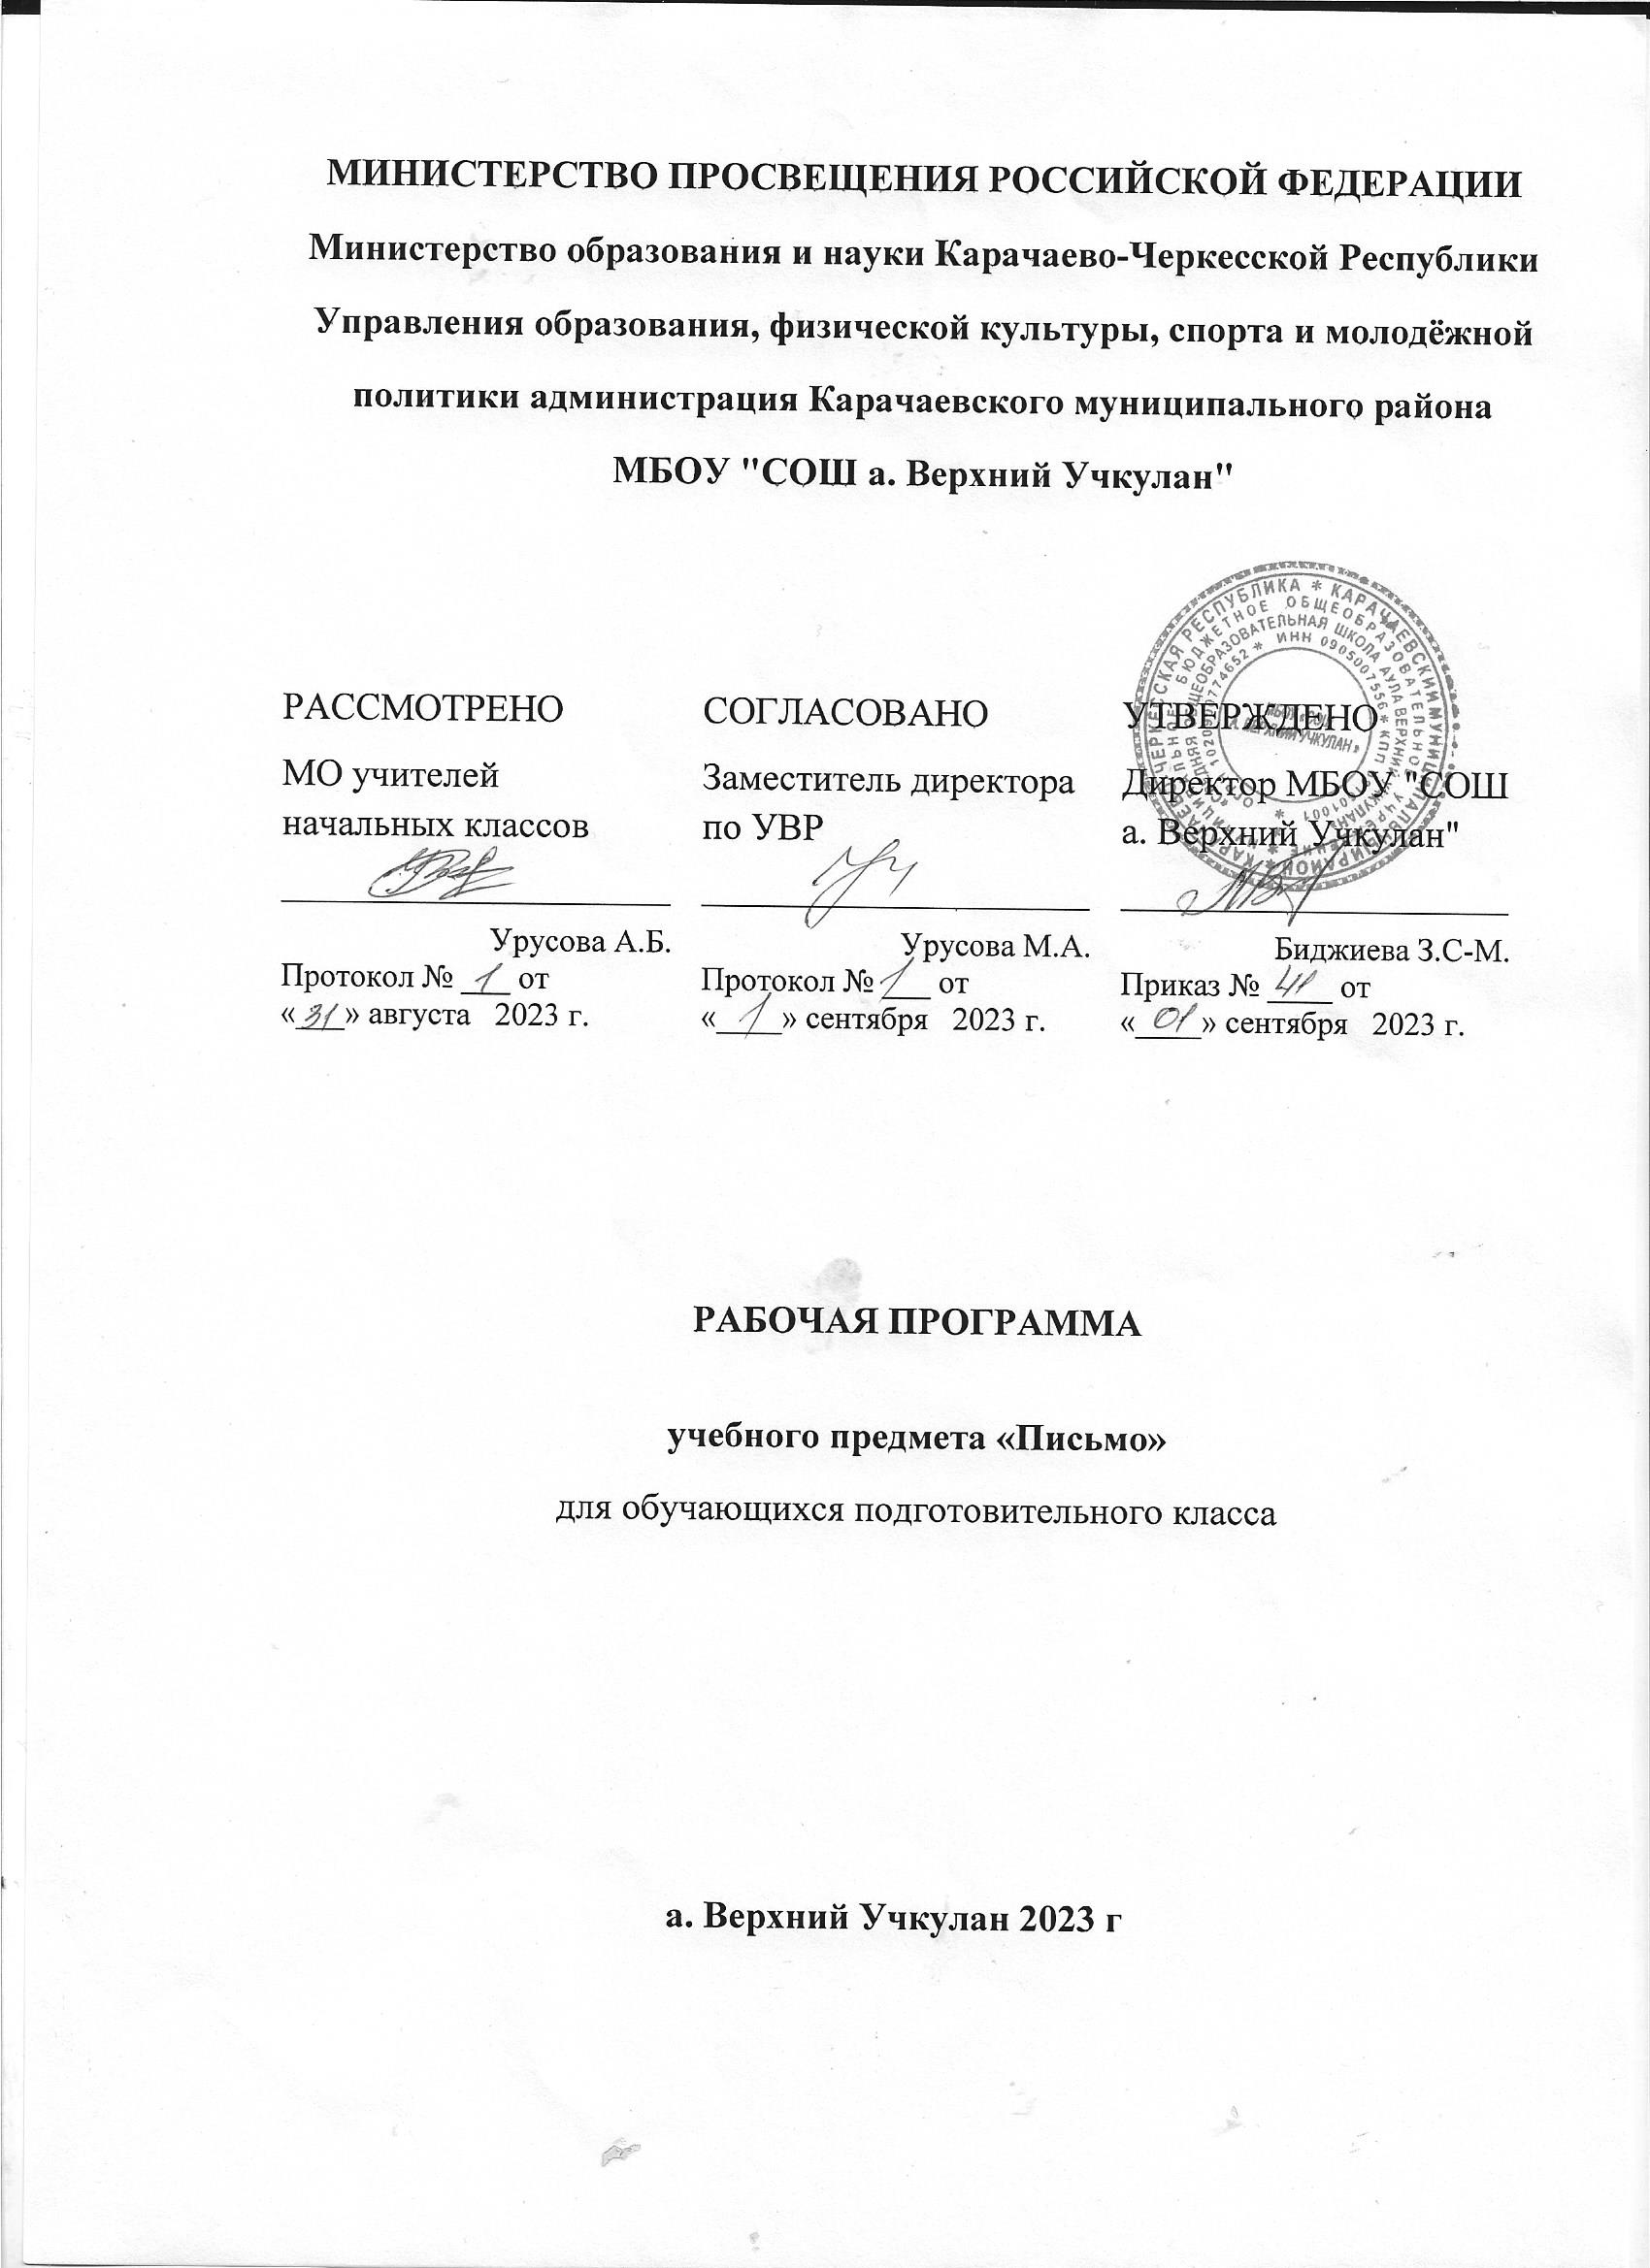

**Пояснительная записка**

Тематическое планирование по письму в классе предшкольного обучения рассчитано на 2 часа в неделю, что составляет 66 часов в год.

Данная программа предназначена для подготовки дошкольников к систематическому обучению в школе. Учитывая возрастные особенности детей 5-6 летнего возраста, программа направлена на активизацию процессов внимания, памяти, мышления, развитие аналитического мышления.

Занятия носят практическую направленность по формированию графического навыка письма; умению воспроизводить заданные образы, опознать предмет по силуэту. На основе игровой деятельности большое значение уделяется формированию мыслительных операций по построению букв, составлению её из элементов, развитию логического мышления. В программу включены упражнения на развитие мелкой моторики руки: каждое задание содержит элементы пальчиковой и артикуляционной гимнастики.

Основными видами занятий является конструирование букв из элементов, составление узоров и орнаментов, упражнения по штриховке и обведению предметов по контуру.

Литература используемая при тематическом планировании:

1. Л.И. Кулагина, О.Н. Хижнякова, «Скоро в школу».
2. А.Е. Пушков, «Упражнения для укрепления руки».
3. С.В. Бурдина, «Развиваем графические навыки малыша» (I и IIч.)
4. Н.Жукова «Пропись для написания элементов букв».

**Календарно -тематическое планирование**

|  |  |  |  |  |  |  |  |
| --- | --- | --- | --- | --- | --- | --- | --- |
| **№**  **п/п** | **Тема урока** | **Кол-во**  **часов** | |  | **Цели и задачи урока** | **Дата** | |
|  |  | |  |  |
|  |  | | | | | план | факт |
| 1.  2.  3.  4.  5  6  7  8  9  10 | Правила посадки при письме. Положение тетради.  Разлиновка тетради. Упражнения кисти рук. Горизонтальные линии.  Упражнения в начертании горизонтальных линий.  Вертикальные линии.  Волнистые линии.  Рисование волнистых линий.  Рисование наклонных линий.  Рисование наклонных линий.  Обводка по контуру.  Раскрашивание заданных контуров. | 1  1  1  1  1  1  1  1  1  1 | стр. 2-3  стр. 4  стр. 5  стр. 6-7  стр. 8,9  стр.10,11  стр.12,13  стр.14,15  стр.16,17  стр.18,19  стр.20,21  стр. 23  стр.24,25  стр.26,27 | | Ознакомить с правилами посадки при письме, как держать ручку.  Упражнять кисти, ознакомить с разлиновкой  тетради.  Упражнять в начертании горизонтальных линий.  Упражнять в начертании вертикальных линий.  Развивать пространственные представления.  Способствовать развитию мелкой моторики руки.  Научить обводке по контуру.  Развивать мелкую моторику руки. |  |  |
|  |  | | | | |  |  |
| 11  12  13  14  15.  16  17.  18.  19  20  21  22 | Проведение линий по пунктиру.  Раскраска картинок.  Обводка и дорисовка кругов.  Обводка клубочков и снеговиков.  Обводка по пунктирам цветов, звёзд.  Дорисовка картинок.  Обводка по точкам и раскраска: зайчик, ёжик.  Обводка по точкам: посуда, варежки.  Штриховка фигур.  Дорисовка вторых половинок фигур.  Безотрывное обводка фигур.  Рисование предметов по точкам и самостоятельно. | 1  1  1  1  1  1  1  1  1  1  1  1 | | стр.2,3    стр.4,5  стр.6,7  стр.8,9  стр.10,11  стр.12,13  стр.14,15  стр.16,17  стр.18,19  стр.20  стр.22,23  стр.24,25  стр.26-32 | Развитие мелкой моторики и координации движения руки, развитие внимания и зрительного восприятия.  Тренировка графических навыков.  Активизация процессов внимания, памяти, мышления. |  |  |
|  |  | | | | |  |  |
| 23  24  25-  26  27  28  29  30  31  32  33  34  35    36  37  38  39  40  41  42  43  44  45  46  47  48  49  50  51  52  53  54  55  56  57  58  59  60  61  62  63  64  65-66 | Письмо:  Письмо:  Письмо:  Письмо:  Письмо:  Письмо:  Письмо:  Письмо:  Письмо:  Письмо строчной буквы А а  Письмо строчной буквы У у  Письмо строчной буквы О о  Письмо строчной буквы М м  Письмо строчной буквы С с  Письмо строчной буквы Ы ы  Письмо строчной буквы Х х  Письмо строчной буквы Р р  Письмо строчной буквы Ш ш  Письмо строчной буквы Л л  Письмо строчной буквы Н н  Письмо строчной буквы К к  Письмо строчной буквы Т т  Письмо строчной буквы И и  Письмо строчной буквы П п  Письмо строчной буквы З з  Письмо строчной буквы Й й  Письмо строчной буквы Г г  Письмо строчной буквы В в  Письмо строчной буквы Д д  Письмо строчной буквы Б б  Письмо строчной буквы Ж ж  Письмо строчной буквы Е е  Письмо строчной буквы ь  Письмо строчной буквы Я я  Письмо строчной буквы Ю ю  Письмо строчной буквы Е е  Письмо строчной буквы Ч ч  Письмо строчной буквы Э э  Письмо строчной буквы Ц ц  Письмо строчной буквы Ф ф  Письмо строчной буквы Щ щ  Письмо строчной буквы Ъ  Повторение | 1  1  1  1  1  1  1  1  1  1  1  1  1  1  1  1  1  1  1  1  1  1  1  1  1  1  1  1  1  1  1  1  1  1  1  1  1  1  1  1  1  1  2 | | стр.1  стр.2  стр.3  стр.4  стр.5  стр.6  стр.7  стр.8  стр.9 | Научить письму прямых линий:  Научить письму прямых линий с закруг. внизу.  Научить письму прямых линий с закруг. вверху.  Научить детей письму элементов букв:  *о, а, у, м, с, х, р, ш, л, н, к, т, и, п, з, ы,*  *О, М, К, Н, И, З.*  Научить письму строчных (знакомых по букварю) букв |  |  |
|  |  | | | | |  |  |